Федеральное государственное образовательное бюджетное

учреждение высшего образования

**«Финансовый университет при Правительстве Российской Федерации»**

**(Финансовый университет)**

Колледж информатики и программирования

Специальность 09.02.07 Информационные системы и программирование

**ОТЧЕТ**

**ПО ПРОИЗВОДСТВЕННОЙ ПРАКТИКЕ**

Профессиональный модульПМ.02 Осуществление интеграции

программных модулей

*(наименование профессионального модуля)*

Выполнил:

обучающийся учебной группы № 4ИСИП-619

М.О. Гордов

*(И.О. Фамилия)*

Проверил:

руководитель практики от колледжа:

И.В. Сибирев

*(И.О. Фамилия)*

**Москва**

**20­­­­23**

Оглавление

ВВЕДЕНИЕ 3

ГЛАВА 1. ПРЕДПРОЕКТНОЕ ИССЛЕДОВАНИЕ 5

1.1 Описание предметной области 5

1.3 Постановка задачи 9

1.4 Характеристика инструментальных средств 10

1.5 Обоснование выбора инструментальных средств разработки 12

ГЛАВА 2. ПРАКТИЧЕСКАЯ ЧАСТЬ 14

2.1 Анализ требований и определение спецификаций ПО 14

2.2 Проектирование программного обеспечения 16

2.3 Разработка программного обеспечения 18

2.4 Отладка и тестирование программы 23

2.5 Руководство по использованию программы 24

ЗАКЛЮЧЕНИЕ 26

СПИСОК ИСПОЛЬЗОВАННЫХ ИСТОЧНИКОВ 27

ПРИЛОЖЕНИЕ 28

# ВВЕДЕНИЕ

В наше время люди часто устают на работе. После рабочего дня они хотят эмоционально и физически расслабиться. Для того, чтобы помочь людям отдохнуть после выполнения всех дел было решено сделать развлекательный мультиплатформенный игровой сервис. В приложении предполагаются простые игры, которые будут нести развлекательную функцию. Результат будет единым на всех платформах. В соревновательных целях будет добавлена таблица с наивысшими результатами среди всех зарегистрированных пользователей. Свой результат пользователь будет показывать только при собственном желании, нажимая на кнопку.

Одна из игр будет представлять из себя уже ставшую классикой змейку. По мере поедания яблок, появляющихся на игровом поле, размер змейки, которой управляет пользователь будет увеличиваться. При столкновении головы змейки со своим телом игра будет заканчиваться.

Ещё одной игрой будет являться “Крестики-нолики”. Правила простые, игрок выбирает сторону, крестики или нолики, после чего по очереди с компьютером ставят либо крестик, либо нолик. Победа присуждается стороне, которая смогла сделать ряд из своих символов.

Цель ВКР – разработка мобильного приложения версии развлекательного мультиплатформенного игрового сервиса, имеющего соревновательные элементы.

Для того, чтобы сохранять прогресс на всех платформах и выводить список лучших игроков планируется использовать удалённую базу данных. Для того, чтобы обеспечить доступ к базе данных, будет использоваться API, который позволяет работать с данными, содержащимися в базе данных.

Для того, чтобы достигнуть цели ВКР, были поставлены следующие задачи:

* Определение требований
* Проектирование и создание базы данных
* Интеграция API для работы с базой данных
* Проектирование и реализация приложения
* Написание руководства пользователя

Объект исследования – развлекательный мультиплатформенный игровой сервис.

Предмет исследования – технологии разработки WPF приложений.

Источниками для исследования будут являться интернет ресурсы, научная и учебная литература, нормативные и законодательные акты.

Актуальность выбранной темы для ВКР обусловлена высокой напряжённостью людей после рабочего дня. Многие очень устают после работы, и хотят в небольшой промежуток времени, который остаётся после завершения всех дел, просто эмоционально и физически расслабиться. Запланированное приложение поможет людям немного отвлечься и отдохнуть.

Для реализации проекта будет использоваться среда разработки Android Studio. Для написания кода приложения и API будет использоваться язык программирования Kotlin. Для хранения и управления данными будет использоваться система управления базами данных MySQL.

# ГЛАВА 1. ПРЕДПРОЕКТНОЕ ИССЛЕДОВАНИЕ

## 1.1 Описание предметной области

Предметной областью для данного проекта является развлекательный мультиплатформенный игровой сервис. Предполагается, что его функционал приложения поможет пользователям отдохнуть после тяжёлого рабочего дня, расслабиться и не нагружать себя. Будет иметься также и соревновательный элемент в виде таблицы с лучшими результатами для каждой мини-игры.

Игровой сервис позволит пользователям получить психологическую разгрузку, что поможет улучшить общее моральное состояние человека, а это в дальнейшем может также повлиять и на улучшение результатов на работе и в увеличении эффективности затрат времени в быту.

Пользователями программного продукта будут являться простые люди, так что интерфейс приложения должен быть доступным и понятным на интуитивном уровне, а также лёгким в использовании.

В итоге в приложение должно иметь следующий функционал:

* регистрация и авторизация
* возможность выхода из аккаунта
* возможность выбора мини-игры
* возможность публикации результата

1.2 Сравнительный анализ программ аналогов

Для проведения сравнительного анализа были выбраны несколько программ-аналогов, которые имеют похожие функции и предназначены для использования на различных платформах. В данном разделе будет проведен анализ каждой из этих программ по нескольким критериям, таким как:

* Сохранение прогресса: будет оценено возможность сохранения рекордов в играх, скаченных по возможности вместе с приложением.
* Удобство использования: будет оценено удобство использования каждой программы, включая интерфейс пользователя и доступность функций.
* Стоимость: будет оценена стоимость каждой программы, включая цену за использование и возможные дополнительные расходы.
* Неудобство реклам: будет рассмотрен частость рекламы и ее отрицательного воздействия на возможность пользования.
* Дополнительные функции: будет рассмотрено наличие дополнительных функций в каждой программе, таких как возможность использования голосового ввода или функций машинного обучения.

Программный продукт «Google Play Игры»

Официальное приложение от компании Google в нем есть множество игр среди них несколько классических. Все же остальные игры работают по специальной системе быстрого запуска без скачивания на телефон.

Сохранение прогресса: у программы нет сохранение очков в мини-играх есть только очивки которые добавляются из скаченных заранее игр и то если они предусмотрены разработчиками.

Совместимость: требованная OC Android11 и более поздние версии

Стоимость: Бесплатно.

Неудобство реклам: люди жалуются на рекламу, которая перегораживает контент игр и не убирается.

Удобство использования: Интерфейс интуитивно понятен.

Дополнительные функции: поддержка открытия скаченных игр.

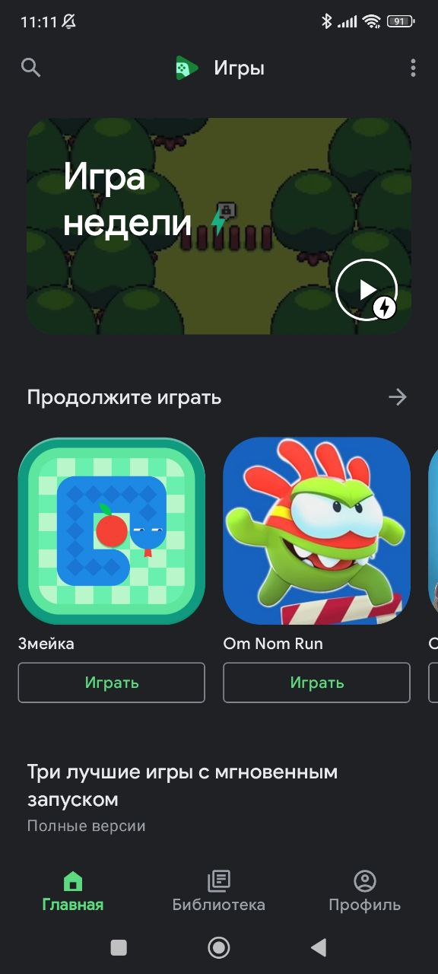

Рисунок 1. Скриншот программы-аналога «Google Play Игры»

Программный продукт «Яндекс игры»

Яндекс игры - это программа с каталогом игр которые они запускают онлайн с браузерной версии Яндекс игры.

Сохранение прогресса: в некоторых играх есть сохранения очков, но это зависит от разработчиков игр.

Совместимость: требованная OC Android11 и более поздние версии

Стоимость: Бесплатно.

Неудобство реклам: реклама появляется перед началом каждой игры. люди жалуются на рекламу, которая перегораживает контент игр и не убирается.

Удобство использования: Интерфейс Пугает своей загруженностью из-за этого не сразу понятно, что игра, а что рекламный баннер.

Дополнительные функции: возможность отключения рекламы за деньги плюс данат в игры на этой площадке.

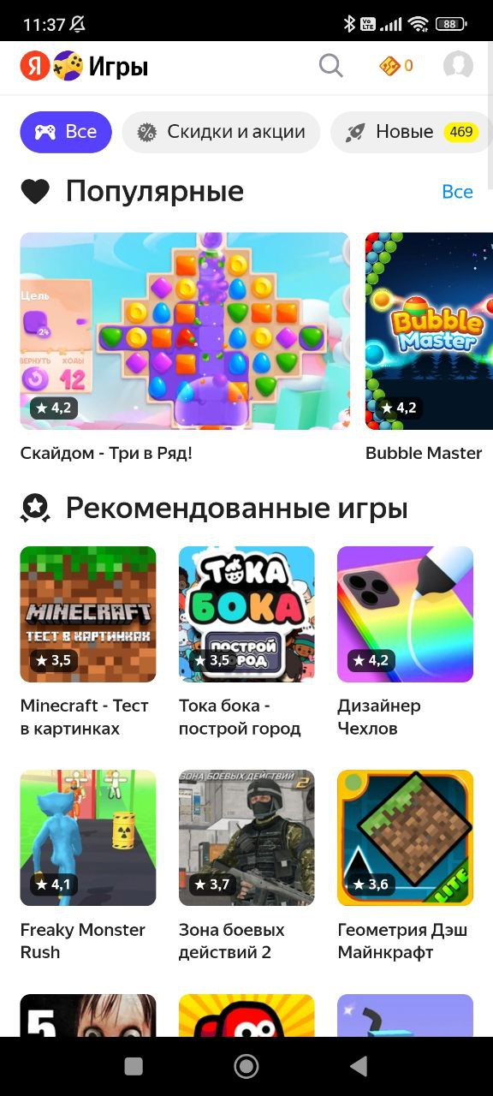

Рисунок 2. Скриншот программы-аналога «Яндекс игры»

После проведения сравнительного анализа аналогов, перечисленных выше, были выявлены плюсы и недостатки каждого из них, результаты сравнительного анализа представлены в таблице 1.

Таблица 1. Результаты сравнительного анализа

|  |  |  |
| --- | --- | --- |
| Название сайта:  Функции: | Google Play Игры | Яндекс игры |
| Сохранение прогресса | - | +/- |
| Совместимость | + | + |
| Стоимость(бесплатно) | + | + |
| Неудобство реклам | +/- | + |
| Удобство использования | + | - |
| Дополнительные функции | + | + |

На основании результатов проведённого анализа функционала можно сделать вывод о том, что разрабатываемый проект по качеству, скорости и функционалу не уступает программам-аналогам.

Преимуществами разрабатываемого программного решения «Плейзер» будет контент без рекламы, сохранение прогресса и понятный интерфейс.

## 1.3 Постановка задачи

При первом запуске приложения пользователя будет отображаться главное окно, в котором он сможет войти, введя данные учетной записи и перейти на страницу регистрации, где он сможет зарегистрировать новую учетную запись.

После входа перед пользователями открывается новое окно со списком игр, которые он может запустить.

Далее после выбора игры откроется окно игры, в котором отображается кнопка играть и топ 10 игроков.

После нажатия кнопки играть запускается игра, где в зависимости от выбранной игры будет протекать геймплей для 2 или 1 человека.

Эксплуатационные требования для разрабатываемого приложения:

Операционная система: Android

Минимальная система: требованная OC Android11 и более поздние версии

Требуемые разрешения: Доступ в интернет

## 1.4 Характеристика инструментальных средств

В процессе разработки программного продукта были использованы следующие языки программирования:

Kotlin – это объектно-ориентированный язык программирования, созданный в компании JetBrains. Его разработали в 2011 году на замену Java, который в компании считали чересчур многословным. Новый язык получился на 40% компактнее предшественника, что помогло ускорить работу над основным продуктом JetBrains — средой разработки IntelliJ IDEA. При этом Kotlin полностью совместим с Java, потому что запускается на его виртуальной машине JVM.

Благодаря совместимости с JVM, Kotlin можно запустить на любых серверах, где работает Java. Поэтому его часто используют для создания бэкенда — той части систем, которая выполняется на сервере и не видна обычному пользователю.

SQL — это язык структурированных запросов, который является компьютерным языком для хранения, обработки и извлечения данных, хранящихся в реляционной базе данных.

SQL является стандартным языком для реляционной системы баз данных. Все системы управления реляционными базами данных (RDMS), такие как MySQL, MS Access, Oracle, Sybase, Informix, Postgres и SQL Server, используют SQL в качестве стандартного языка баз данных.

Также в процессе разработки были использованы следующие программные средства:

Android Studio — это интегрированная среда разработки (IDE) производства Google, с помощью которой разработчикам становятся доступны инструменты для создания приложений на платформе Android OS. Android Studio можно установить на Windows, Mac и Linux.

Среда Android Studio предназначена как для небольших команд разработчиков мобильных приложений (даже в количестве одного человека), или же крупных международных организаций с Git или другими подобными системами управления версиями. Опытные разработчики смогут выбрать инструменты, которые больше подходят для масштабных проектов. Решения для Android разрабатываются в Android Studio с использованием Java, Kotlin или C++. В основе рабочего процесса Android Studio заложен концепт непрерывной интеграции, позволяющий сразу же обнаруживать имеющиеся проблемы. Продолжительная проверка кода обеспечивает возможность эффективной обратной связи с разработчиками. Такая опция позволяет быстрее опубликовать версию мобильного приложения в Google Play.

Android Studio совместима с платформой Google App Engine для быстрой интеграции в облаке новых API и функций. В среде разработки вы найдете различные API, такие как Google Play, Android Pay и Health. Присутствует поддержка всех платформ Android, начиная с Android 1.6. Есть варианты Android, которые существенно отличаются от версии Google Android. Самая популярная из них — это Amazon Fire OS. В Android Studio можно создавать APK для этой ОС.

Для написания отчёта будет использоваться текстовый редактор Microsoft Word.

Microsoft Word — текстовый процессор, предназначенный для создания, просмотра, редактирования и форматирования текстов статей, деловых бумаг, а также иных документов, с локальным применением простейших форм таблично-матричных алгоритмов. Выпускается корпорацией Microsoft в составе пакета Microsoft Office. Первая версия была написана Ричардом Броди (Richard Brodie) для IBM PC, использующих DOS, в 1983 году. Позднее выпускались версии для Apple Macintosh (1984), SCO UNIX и Microsoft Windows (1989). Текущей версией является Microsoft Office Word 2021 для Windows и macOS, а также веб-версия Word Online (Office Online), не требующая установки программы на компьютер.

Для проектирования и создания макетов будет использоваться приложение draw.io.

draw.io — это бесплатное кроссплатформенное программное обеспечение для рисования графиков с открытым исходным кодом, разработанное на HTML5 и JavaScript. Его можно использовать для создания различных диаграмм, таких как блок-схемы, диаграммы UML, сетевые диаграммы и многих других.

draw.io доступна как онлайн в виде кросс-браузерного веб-приложения, так и в виде автономного настольного приложения для Linux, macOS и Windows. Автономная версия приложения разработана с использованием фреймворка Electron. Веб-приложение не требует онлайн-входа или регистрации и может сохраняться на локальном жестком диске. Поддерживаемые форматы хранения и экспорта для загрузки включают PNG, JPEG, SVG и PDF.

## 1.5 Обоснование выбора инструментальных средств разработки

Для разработки разработка развлекательного мультиплатформенного игрового сервиса с сохранением очков были выбраны инструменты и технологии, которые позволяют решать поставленные задачи и соответствуют требованиям проекта. Основные требования к проекту включают разработку приложения, работающего на нескольких платформах, высокую точность распознавания текста и качество перевода.

Для разработки приложения на нескольких платформах были выбраны такие фреймворки как: .Net Framework и Android SDK. .Net Framework был выбран из-за поддержки языка C#, на котором будет реализована desktop версия приложения «KIP Translator». Android SDK – из-за поддержки языка Kotlin для мобильной версии приложения.

Фреймворки .NET Framework и Android SDK были выбраны из-за доступности для разработчиков с разным уровнем опыта и знаний, что является важным фактором, который определил выбор данных инструментов. .NET Framework является одним из наиболее популярных инструментов для разработки приложений под Windows, обладает большим сообществом пользователей и имеет обширную документацию. Android SDK, в свою очередь, является стандартным комплектом разработки для Android-приложений и имеет множество учебных материалов и документации, что облегчает разработку для этой платформы.

В связи с тем, что фреймворки .NET Framework и Android SDK являются инструментами разработки в средах Vusial Studio и Android Studio, то для реализации проекта были выбраны именно эти среды разработки.

Приложение будет создано с помощью языка программирования Kotlin, так как этот язык обладает богатым набором библиотек классов, которые позволяют создавать приложения быстро и эффективно.

# ГЛАВА 2. ПРАКТИЧЕСКАЯ ЧАСТЬ

## 2.1 Анализ требований и определение спецификаций ПО

Спецификации данного проекта определяются следующими диаграммами из списка:

* диаграмма «Сущность-связь» (ER-диаграмма);
* диаграмма классов;
* диаграмма вариантов использования;
* детализированная диаграмма потоков данных верхнего уровня;
* детализированная диаграмма потоков данных;
* Краткая функциональная диаграмма.

На рисунке 3 представлена диаграмма «сущность-связь» дипломного проекта по теме «Разработка мультиплатформенного переводчика с распознаванием текста», построенная с использованием Microsoft SQL Server Management Studio.

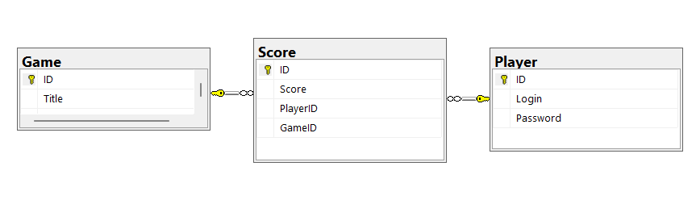

Рисунок 3. Диаграмма «сущность-связь»

На рисунке 4 представлена диаграмма классов дипломного проекта по теме «KIP Translator».

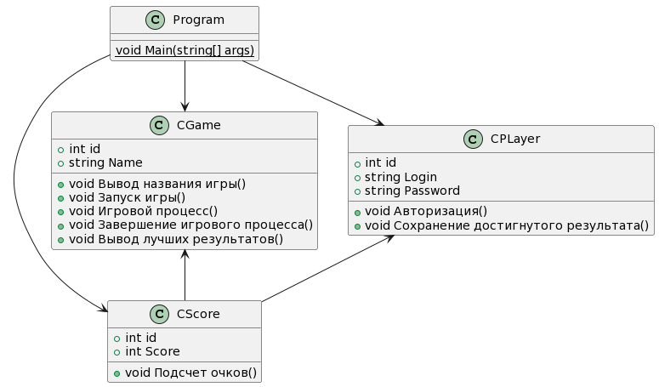

Рисунок 4. Диаграмма классов

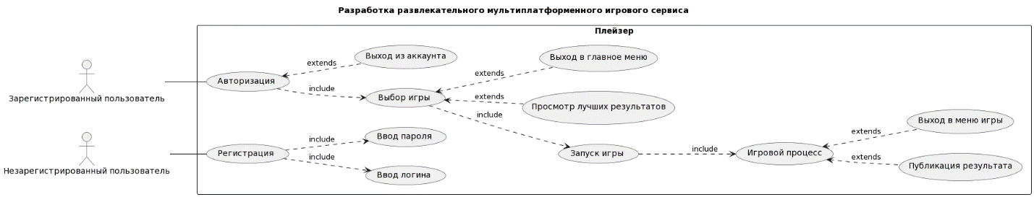 Диаграмма вариантов использования (сценариев поведения, прецедентов) является исходным концептуальным представлением системы в процессе ее проектирования и разработки. Данная диаграмма состоит из актеров, вариантов использования и отношений между ними. При построении диаграммы могут использоваться также общие элементы нотации: примечания и механизмы расширения. (рисунок 5)

Рисунок 5. Диаграмма вариантов использования.

На рис. 6 изображена детализированная диаграмма потоков данных для программного обеспечения предметной области «Плейзер».

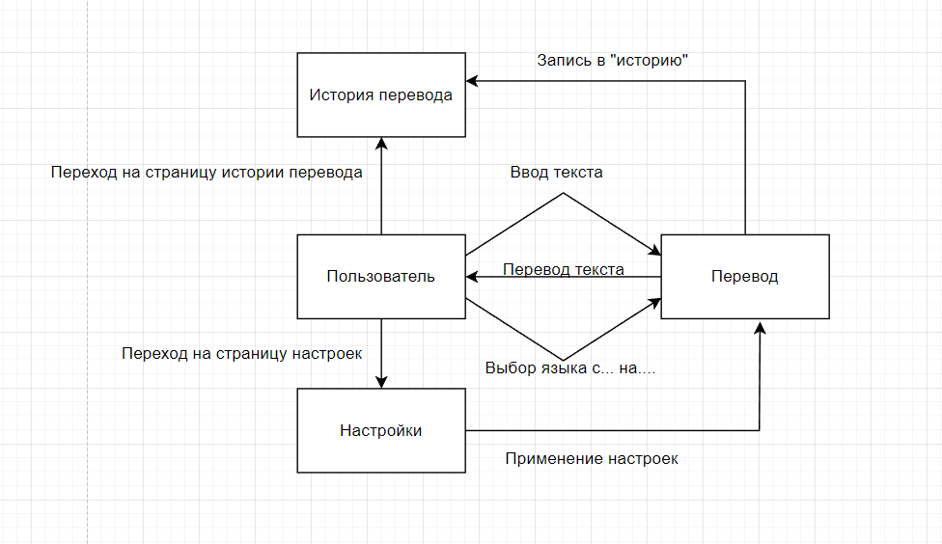

Рисунок 6. Детализированная диаграмма потоков данных

На рисунке изображённом ниже представлена краткая функциональная схема.

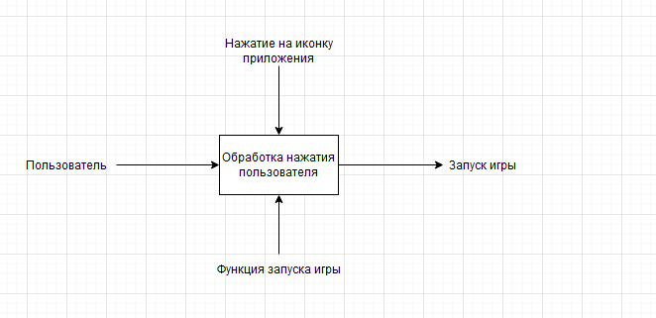

Рисунок 7. Краткая функциональная диаграмма

## 2.2 Проектирование программного обеспечения

На рисунке 8 представлена диаграмма состояний для разработки программного обеспечения предметной области «Разработка развлекательного мультиплатформенного игрового сервиса».

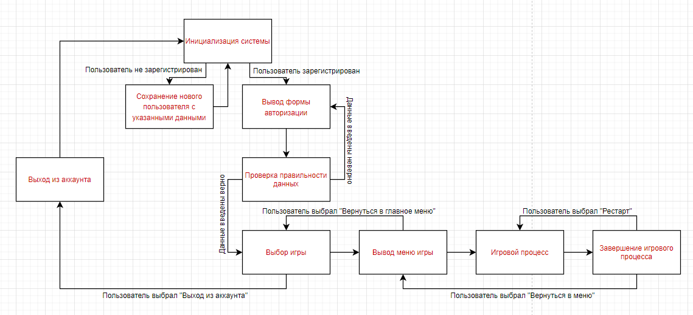  
Рисунок 8. Диаграмма состояний

На рисунке 9 изображена детализированная диаграмма потоков данных для программного обеспечения предметной области «Разработка развлекательного мультиплатформенного игрового сервиса».

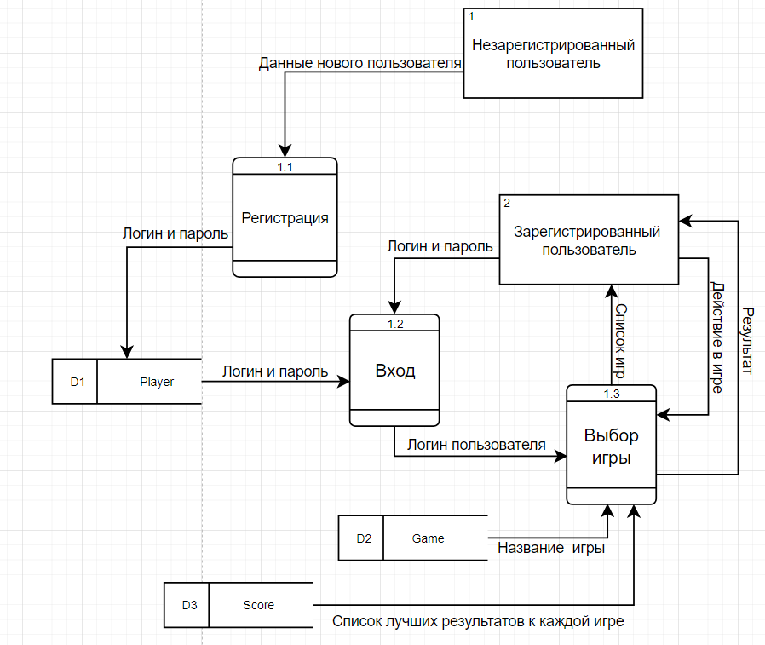

Рисунок 9. Детализированная диаграмма потоков данных

## 2.3 Разработка программного обеспечения

«Плейзер» это мультиплатформенное приложение-игровой сервис, разработанное на базе платформ android и windows. Среди функций «Плейзер» можно выделить основную функцию запуск мини игр и дополнительные в виде сохранение рекордов и выводе топ 10 игроков.

Главная страница (Аунтификация):

При запуске приложения «Плейзер» главное окно, на котором представлены 2 кнопки, 2 EditText и 3 text view. 1 из кнопок предназначена для входа другая для перехода на страницу регистрации (рисунок 11).

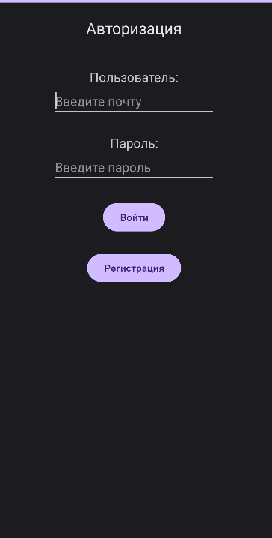

Рисунок 10. Главное окно приложения

В главном меню (рис 11) есть 3 кнопки.

Крестики нолики – переносит в меню игры крестики нолики

Змейка – переносит в меню игры змейка

Выйти – Выход из аккаунта

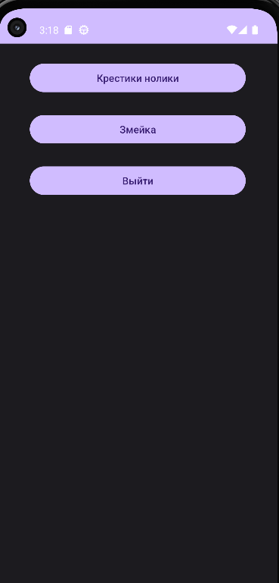

Рисунок 11. Меню

На рисунке 12 представлено меню игры крестики нолики. Здесь есть 1 кнопка.

Играть – переносит к началу игры.

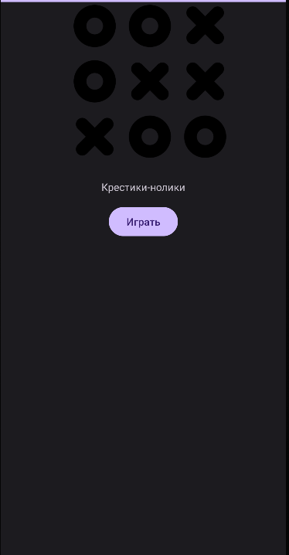

Рисунок 12. Меню крестики нолики

После нажатия играть открывается страница игры(Рисунок 13), где есть игровое поле и кнопка рестарт. Этот вид игры сделан для 2 человек.

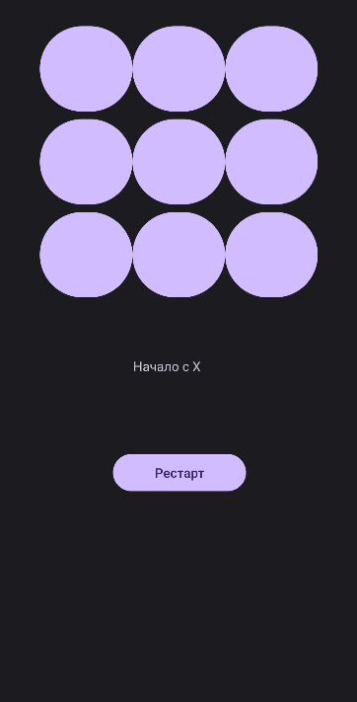

Рисунок 13. Игра

Меню игры змейка(рис14)

Есть 1 кнопка играть отвечающая

Играть – переносит к началу игры

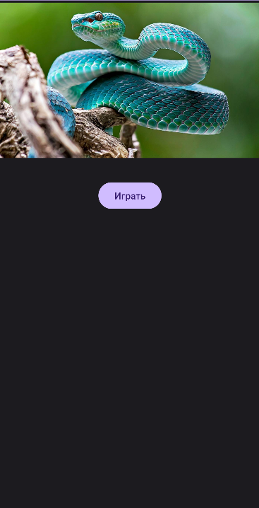

Рисунок 14. Меню игры змейка

Страница игры (Рис.15) Змейка делится на 2 части. 1 сама игра со змейкой 2 возможность управление по стрелочкам. И рекорд с количество набранных очков в данный момент.

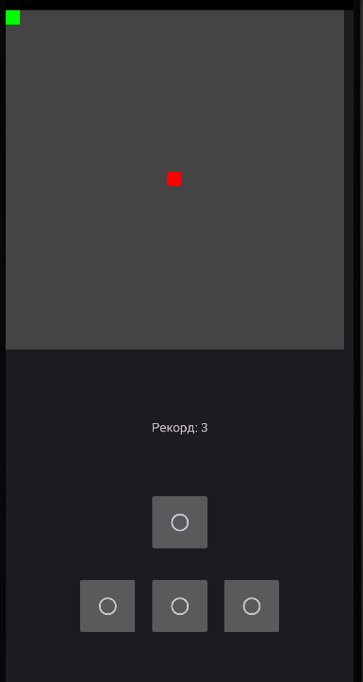

Рисунок 15. Игра змейка

## 2.4 Отладка и тестирование программы

Для проверки реализованного функционала необходимо провести отладку и тестирование программного обеспечения.

В таблице представлены результаты отладки и тестирования программного обеспечения.

Таблица 1. Тестирование и отладка программного обеспечения

|  |  |  |  |  |  |
| --- | --- | --- | --- | --- | --- |
| №  теста | Название теста | Вводимое значение | Ожидаемая реакция программы | Фактический результат | Ошибка выявлена |
| 1 | Вход | [admin@admin.com](mailto:admin@admin.com)  123456 | Вход в меню |  | Нет |
| 2 | Регистрация | Login  [Test@test.ru](mailto:Test@test.ru)  1234567 | Создание нового пользователя |  | Нет |
| 3 | Выход |  | Выход на странницу авторизоцию |  | нет |
| 4 | Змейка с лучшем счетом | Код: edr | Поле загорится красным и кнопка не будет активна |  | нет |

Проведя работу с отладкой и тестированием, можно утверждать, что программа соответствует как функциональным, так и нефункциональным требованиям.

## 2.5 Руководство по использованию программы

Назначением программы является перевод текста.

Функции программы:

* Вход
* Регистрация
* Возможность запустить мини игры
* Выход
* Сохранение результатов

Ниже представлены минимальные требования к телефону для установки приложения:

* Операционная система: Android.
* Версия: Android 7 и новее.
* Разрешение: Доступ к интернету, доступ к изменению внутренней памяти.

Программное решение «Плейзер» представляет из себя приложение для андроида сделанное на языке котлин и способная выполнять несколько задач, а именно сохранять данные пользователя и имеет увлекательные игры как для 1 человека так и для двух. Так это приложение может пригодиться в Метро для развлечения в статусе не занятый. И для друзей, которые смогут не используя бумагу устроить турнир по игре для 2.

Для установки приложения необходимо скачать Apk-файл, далее нужно запустить его и подтвердить установку во всплывающем окне. По завершению установки в появившемся окне нажать на кнопку «открыть».

После нажатие на кнопку открыть приложение откроется и сразу будет готово зарегистрировать, и авторизировать пользователя.

Удаления программы происходит обычным способом удаление андроида. Зажмите иконку приложения и перетошите на появившуюся иконку мусорного бака и в окне которое появится нажмите удалить.

ЗАКЛЮЧЕНИЕ

В ходе данной работы была рассмотрена задача разработки развлекательного мультиплатформенного игрового сервиса, который может использоваться на мобильных устройствах и персональных компьютерах. Для разработки desktop версии использовался .NET Framework, а для мобильной версии - Android Studio. Для того, чтобы достигнуть этой цели, использовались современные методы и технологии, .NET Framework для разработки desktop версии приложения и Android Studio для мобильной версии. Разработанный игровой сервис имеет приятный дизайн и понятный интерфейс, благодаря чему он доступен для огромного числа пользователей. В результате дипломного проекта был создан развлекательный мультиплатформенный игровой сервис, который позволит улучшить качество досуга для пользователей. Это может положительно сказаться на общем эмоциональном состоянии и повысить продуктивность. Помимо этого, игровой сервис имеет потенциал для развития и улучшения. К примеру, можно увеличить общее число игр, добавить личный кабинет, сделать привязку к почте для восстановления пароля.

# СПИСОК ИСПОЛЬЗОВАННЫХ ИСТОЧНИКОВ

*Законодательные и нормативные акты:*

1. ГОСТ Р 7.0.12-2011 Библиографическая запись. Сокращение слов и словосочетаний на русском языке. Общие требования и правила. – М.: Стандартинформ, 2012. – 61 с.
2. ГОСТ 7.32-2017 Отчет о научно-исследовательской работе. Структура и правила оформления. – М.: Стандартинформ, 2017. – 47 с.
3. ГОСТ 7.82-2001 Библиографическая запись. Библиографическое описание электронных ресурсов. Общие требования и правила составления. – М.: ИПК Издательство стандартов, 2001. – 39 с.
4. ГОСТ Р 7.0.100-2018 Библиографическая запись. Библиографическое описание. Общие требования и правила составления. – М.: Стандартинформ, 2018. – 122 с.
5. ГОСТ Р 7.0.5-2008 Библиографическая ссылка. Общие требования и правила составления. – М.: Стандартинформ, 2008. – 32 с.

*Интернет-документы:*

1. Интернет-сервис для построения схем и диаграмм Draw.io. – [Электронный ресурс]. – URL: <https://www.draw.io/>
2. Пример для игры змейка– [сайт] – URL: <https://github.com/d-lehel/snake-android-game>
3. Tesseract documentation – [сайт] – URL:<https://tesseract-ocr.github.io/>
4. Tesseract Open Source OCR Engine (main repository) – [сайт] – URL: <https://github.com/tesseract-ocr/tesseract>
5. The DispatcherTimer – [сайт] – URL: <https://wpf-tutorial.com/misc/dispatchertimer/>
6. Сайт с примерами многих игр– [сайт] – URL: <https://developer.alexanderklimov.ru/android/games/>
7. FireBase – URL: <https://console.firebase.google.com/?hl=ru>
8. ListView метанит – [сайт] – URL:<https://metanit.com/sharp/windowsforms/4.12.php>
9. flaticon – [сайт] – URL: <https://www.flaticon.com/ru/free-icon/tic-tac-toe_819972>
10. stoneforest – [сайт] – URL: <https://stoneforest.ru/look/hobby/mogut-li-videoigry-snyat-stress/>

# ПРИЛОЖЕНИЕ